# Linux常用命令

contrl + a 移动到最前面

contrl + e 移动到最后面

TAB键 快速补齐

contrl + u 全部删除

bin目录：存的是二进制可执行文件

boot目录： 存放的是开机启动程序

dev目录：存放与设备相关的

etc目录：当前用户的配置信息和用户信息

home目录：用户的目录

lib目录：库目录

media和mnt目录：挂载磁盘相关

opt和proc目录：和进程相关

root目录：root用户

usr目录：用户资源

linux文件类型：

普通文件

目录文件

字符设备文件

块设备文件

软连接

管道文件

套接字

which:查看命令的位置

cp:拷贝命令

-r:递归

cat:查看文件内容

rm:删除

more:分页显示

less：查看文件

head - 行数 文件名：指定查看多少行

tree：树形显示目录

du：显示磁盘大小

df：显示磁盘剩余大小

软连接：ln -s 源文件文件名（包含路径（绝对路径和相对路径）） 软连接文件名

为了使软连接可用尽量用绝对路径

硬链接：ln 源文件名 硬连接文件名

改变其中一个文件，其他的文件都改变

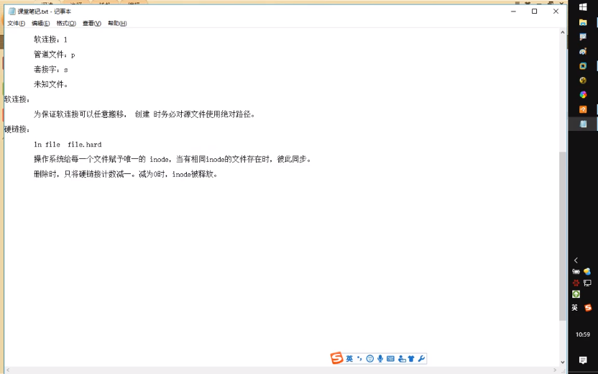

权限管理  
（1）介绍  
权限指用户或程序能够对目录，文件执行的操作。  
- : 表示普通文件  
l : 软链接文件（windows快捷方式）  
d: 目录  
c: 字符设备文件，一次传输一个字节的设备被称为字符设备。例如键盘，鼠标  
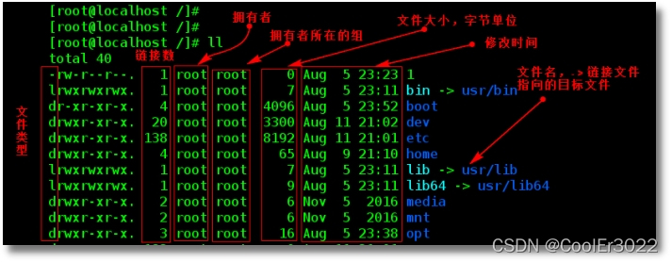

linux权限机制采用UGO模式。  
u(user)表示所属用户、g(group)表示所属组、o(other)表示除了所属用户、所属组之外的情况。  
读权限（r–read 4 ）：读取文件内容，对文件执行cat ，more ，less这样的查看命令，对目录来说可以读取目录中文件列表  
写权限（w–write 2）：编辑、新增、修改文件内容  
执行权限（x–execute 1）：进入目录，访问目录中的文件内容。  
（2）常见权限设置  
rwx= 4 + 2 + 1 = 7，常见644、755、777三种权限  
①修改文件权限  
语法 chmod UGO权限 文件/目录  
使用root用户给centos分配w权限。切换回root用户（root用户是aa.txt的拥有者)。分配权限方式：拥有者的不变rw=6, 所在组设置0没有权限，主要给其他用户设置rw=6。  
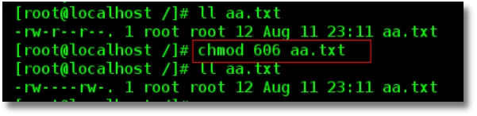  
②修改文件拥有者  
语法：chown 新的拥有者用户 被修改的文件  
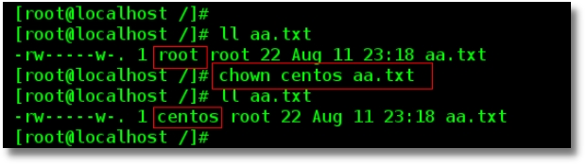

用户和用户组：

用户和用户组概念

用户和用户组在Linux系统中是非常重要的，作为系统的超级管理员root，理应把当前操作系统中的用户和用户组管理好。原因很简单，如果连用户和用户组都管理不好，又要如何管理整台服务器呢。  
**用户：**使用操作系统的人  
**用户组：**具有相同系统权限的一组用户  
**家目录：**也称主目录，是用户在登录系统后默认进入的目录，并且用户的主目录权限归该用户所有

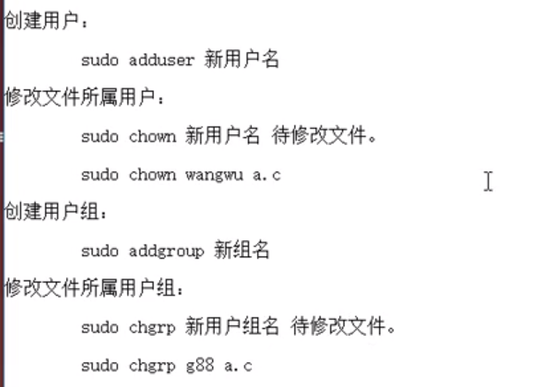

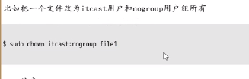

whoami：当前用户

su:切换用户

chmod:修改文件权限（UGO方法和数字方法）

adduser 用户名 ：添加用户

deluser 用户名：删除用户名

passwd 用户名：设置密码

chown 用户名 文件名：更改文件的所有者

当权限不够时可以在命令前加上sudo

Find:

find + 目录 + -type ：按文件类型查找文件

find + 目录 + -name ：按文件名字查找文件

find + 目录 +-maxdepth(深度) + name/type：按文件类型查找文件

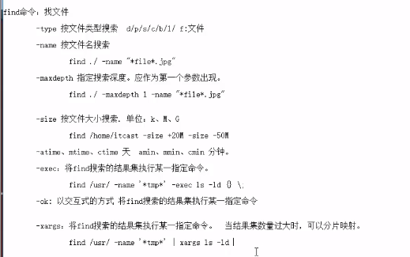

grep:找文本内容

grep -r 查找文本 目录，使用grep搜索进程时只有本身，说明没有匹配的进程，只有grep本身

ps aux查看全部进程